新竹市108學年度國中技藝教育課程學生技藝競賽
設計職群【設計基礎組】術科考題
※競賽說明：
一、競賽時間：9:30~12:00 共計150分鐘，無中場休息。
二、競賽地點：室內空間設計科2樓設計工場。
三、競賽工具與材料：
1.現場提供部分：
答案紙（8K西卡紙）一張
A3草稿紙2張
塑膠桌墊
製圖桌
三角板一組（亦可自備）
2.學生自備部分：
著色媒材：以基本8色（黑白紅橙黃綠藍紫）廣告顏料為限。
畫筆、鉛筆：種類、材質、大小、數量不限。
調色盤（樣式不限）
水桶（樣式不限）
紙膠帶、抹布、製圖工具…等其他，視個人需要斟酌攜帶。
3.必要時，現場亦提供部分工具材料借用，唯均非新品且數量有限，借用學員不得以品質、數量、規格…為由提出異議。
4.競賽前，請先檢查紙張材料設備等各項競賽物品，以便進行更換。競賽開始後，除非監試教師同意，不得更換。
5.競賽期間工具除非監試教師同意，不得互相借用。
四、交卷時，請依監試教師指示安置於乾燥架上待乾，若非依規定導致答卷髒污、破損影響評分，不得異議。
五、試題共分兩部分，基本題一題（佔80％），事先公布於網站（二選一)。另有創意題一題（佔20％），現場公布。
※基本題一：
請就色彩中，挑選一組你喜歡的補色(二色)，二個顏色各調出三個不同的同一色相顏色，並塗於下方指定方格內，再將一共八個顏色(二色補色+六個的同一色相顏色)，填滿於圖例之線條空格中，使其各色塊間彼此有對比與變化的感覺。
製作說明：1.以規定之著色媒材上色。
2.著色時，各色塊間必須緊密接合且不得勾勒墨線。
工具限制說明：1. 請於術科答案卷上指定位置作答，直橫、具象、抽象、表現不拘。
2.請以彩色著色表達，限用基本8色（黑白紅橙黃綠藍紫）色廣告顏料為限，
其他媒材會黑白表現則予以扣分。
3.可以用黑色奇異筆會代針筆描框。
評分標準：補色20%、塗色精準30%、色彩差異30%、整體效果20%。

圖例1：
三個不同之同一色相顏色

補色對

三個不同之同一色相顏色

圖例2：
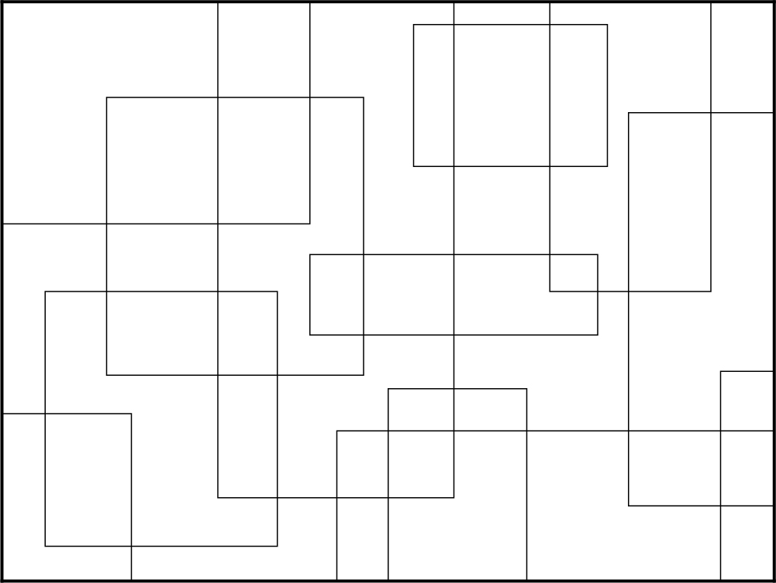
※基本題二：
請就色彩中，挑選一個你喜歡的顏色為主色，再調出此顏色之五種不相同的類似色，再將一共六種顏色(一個主色+五種類似色)填滿於圖例之線條空格中，使其各色塊間彼此有統一與和諧的感覺。
製做說明：
1.以規定之著色媒材上色。
2.著色時，各色塊間必須緊密接合且不得勾勒墨線。
評分標準：補色20%、塗色精準30%、色彩差異30%、整體效果20%。

圖例1：

主色
五個不同之類似色

圖例2：
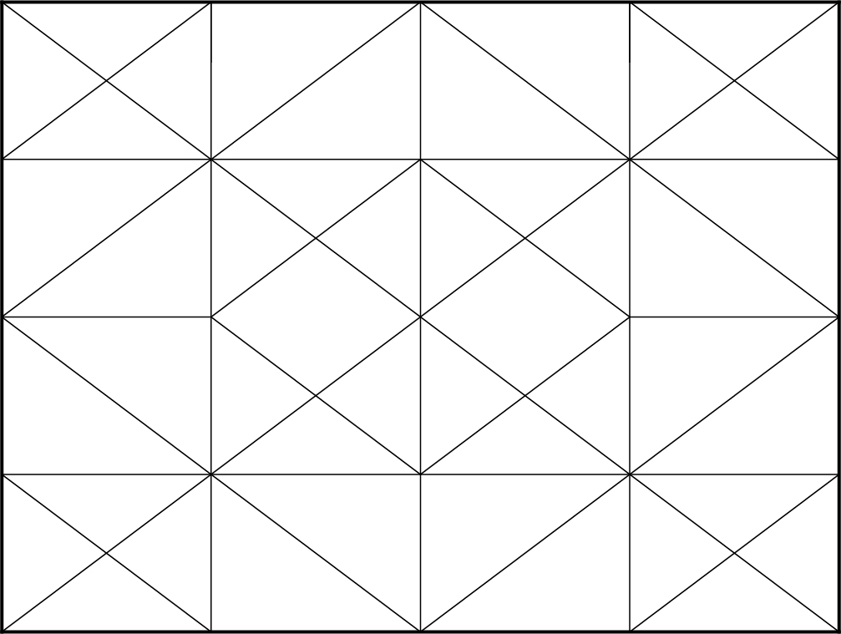

※創意題：
1. 題型：海報設計
2. 內容：文字設計、圖案設計、版面構成

